第一次上机

#一元函数作图

>> thet = 0:0.01:2*pi;

>> rho = 3*cos(3*thet);

>> polar(thet, rho)

>> rho2 = 3*sin(2*thet);

>> polar(thet, rho2)

>> t = [0:0.1:2*pi];

>> x = 2*(t + sin(t));

>> y = 2*(cos(t) - 1);

>> plot(x,y)

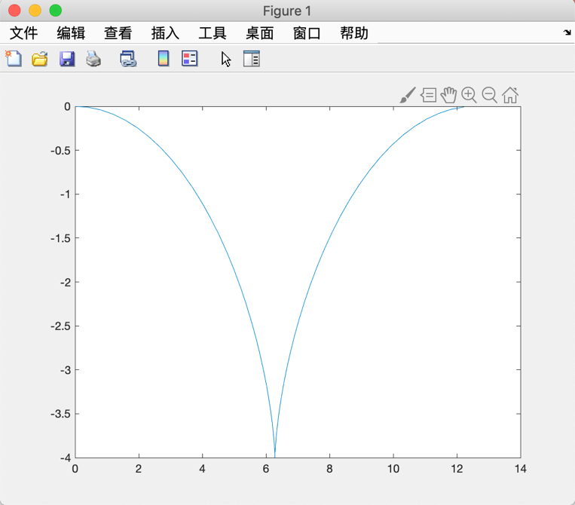

>> ezplot('x^2*y^2=(y + 1)^2*(4 - y^2)',[-10, 10])

>> ezplot('x^2+(y-(x^2)^(1/3))^2=1', [-2,2,-2,2])

#极限和级数

**1.**

>> syms x

>> y = sin(sin(x))/x – 1；

>> limit(y,x,0)

ans =

0

**2.**

>> syms n

>> y = (tan(pi/4 + 1/n))^n；

>> limit(y,n,inf)

ans =

exp(2)

**3.**

>> syms x

>> limit((x*((pi/2)-asin(x/(x^2+1)^(1/2)))),x,inf)

ans =

1

**4.**

>> syms x

>> y = 1/(1+exp(1/(x-1)));

>> limit(y,x,1,'left')

ans =

1

>> limit(y,x,1,'right')

ans =

0

**1.**

>> syms n

>> f = 1/(n^2);

>> s = symsum(f,n,1,inf)

s =

pi^2/6

**2.**

>> syms n

>> f = ((-1)^(n+1))/(2^n);

>> s = symsum(f,n,0,inf)

s =

-2/3

**3.**

>> syms x n

>> f = ((-1)^(n+1)*x^(n+1))/(n*(n+1));

>> s = symsum(f,n,1,inf)

s =

piecewise(abs(x) <= 1, (x^2*hypergeom([1, 1], 3, -x))/2)

1. 利用三阶泰勒公式求sin3。近似值

>> syms x y;

>> y=taylor(sin(x),'Order',4)

y =

- x^3/6 + x

>> x=3*pi/180;

>> eval(y)

ans =

0.0523

1. 利用三阶泰勒公式求三次根号下30的近似值

>> syms x y;

>> y=taylor(30^x,'Order',4)

y =

(log(30)^3*x^3)/6 + (log(30)^2*x^2)/2 + log(30)*x + 1

>> x=1/3

x =

0.3333

>> eval(y)

ans =

3.0193

>>

1. 根号x在x=4处的二阶泰勒公式并求根号下4.4的近似值

>> syms x y;

>> y=taylor(x^(1/2),x,4,'Order',3)

y =

x/4 - (x - 4)^2/64 + 1

>> x=4.4

x =

4.4000

>> eval(y)

ans =

2.0975